Источник: https://science.sciencemag.org/content/early/2020/09/23/science.abe2813
COVID-19 может повлиять на работу сердца
Как нам известно, семейство коронавирусов человека, состоящее из 7 видов вирусов, поражает дыхательные пути, а не сердце. Однако самый последний коронавирус, SARS-CoV-2, показал выраженный тропизм к сердцу, в результате чего могут возникнуть миокардит (воспаление сердца), некроз клеток сердца, симптомы сердечного приступа, аритмия и острая или хроническая сердечная недостаточность (дисфункция сердечной мышцы). Эти осложнения, которые порой являются единственными признаками клинической картины нового коронавируса COVID-19, наблюдались даже при легком течении заболевания и у пациентов, не имеющих признаков заболевания. Недавние данные о влиянии на сердце у молодых спортсменов, в том числе сообщения о случаях внезапной смерти, вызвали беспокойство по поводу имеющихся у нас знаний о заболевании, потенциально высокого риска и незаметной распространенности признаков поражения сердца при COVID-19.
У четырех коронавирусов человека, проявляющихся в виде ОРВИ, HCoV-229E, HCoV-NL63, HCoV-OC43 и HCoV-HKU1, не наблюдалось влияния на сердце. Появлялись единичные сообщения о пациентах с ближневосточным респираторным синдромом (БВРС, вызванный вирусом MERS-CoV), у которых был обнаружен миокардит. Известно о нескольких случаях заболеваний сердца у пациентов с ТОРС, вызванном вирусом SARS-CoV. Таким образом, отличительной особенностью SARS-CoV-2 является то, что он в большей степени поражает сердце. Это также может быть следствием пандемии и результатом заражения десятков миллионов людей.
То, что, по-видимому, структурно отличает SARS-CoV-2 от SARS - это многоосновной сайт расщепления фурина, который при расщеплении увеличивает количество типов клеток (тропизм), которые вирус может инфицировать. Вирус поражает рецептор ангиотензинпревращающего фермента 2 (АПФ2) по всему организму, проникая в клетку с помощью своего шиповидного белка. Он также взаимодействует с клеточной сериновой протеазой трансмембранной протеазы серина 2 (TMPRSS2), гепарансульфатом и другими ферментами. Сердце является одним из многих органов с высокой экспрессией АПФ2. Более того, связывание SARS-CoV-2 с АПФ2 значительно больше, чем у SARS. Тропизм к другим органам за пределами легких был изучен на основе полученных при вскрытии образцов: наибольшее количество геномной РНК SARS-CoV-2 было обнаружено в легких, а также в сердце, почках и печени. Копии РНК вируса были обнаружены в сердце у 16 из 22 скончавшихся пациентов. В результате вскрытий 39 пациентов, умерших от COVID-19, вирус не был обнаружен в миокарде у 38% пациентов, а у 31% в сердце отмечалась высокая вирусная нагрузка свыше 1000 копий.
Соответственно, вирус SARS-CoV-2 может поразить сердце как напрямую, так и косвенно (см. рисунок). SARS-CoV-2 продемонстрировал поразительную способность инфицировать кардиомиоциты, полученные in vitro из индуцированных плюрипотентных стволовых клеток (иПСК), что привело к характерной картине фрагментации клеток сердечной мышцы с «полным разрушением сократительного аппарата». Некоторые из этих открытий были подтверждены на основании результатов вскрытия пациентов. В другом исследовании иПСК инфекция SARS-CoV-2 приводила к апоптозу и остановке сердца в течение 72 часов после инфицирования. Помимо прямого поражения клеток сердечной мышцы, присутствие вируса было зафиксировано в клетках эндотелия, которые выстилают кровеносные сосуды сердца и сосудистое русло. Вторичный иммунный ответ на инфицирование сердца и эндотелиальных клеток (воспаление эндотелия) является лишь одним из множества косвенных последствий. К ним также относятся нарушение регуляции ренин-ангиотензин-альдостероновой системы (РААС), которая регулирует артериальное давление, и активация провоспалительного ответа с участием тромбоцитов, нейтрофилов, макрофагов и лимфоцитов с высвобождением цитокинов и протромботическое состояние. Склонность к образованию тромбов, как в микроциркуляторном русле, так и в крупных сосудах, отмечалось при вскрытии молодых пациентов с COVID-19, скончавшихся в результате инсульта.
Существует широкий спектр поражений сердечно-сосудистой системы, начиная от ограниченного некроза клеток сердца (вызывающего повреждение), до миокардита и кардиогенного шока (часто из-за неспособности перекачивать достаточное количество крови, что приводит к летальному исходу). Повреждение сердца часто определяется изменением концентрации тропонина (фермент, повышение которого свидетельствует о поражении сердечной мышцы) в крови. Это явление встречается при COVID–19 по крайней мере у одного из пяти госпитализированных пациентов и более чем у половины с уже имеющимися заболеваниями сердца. Повреждение миокарда является фактором риска внутрибольничной смертности, а высокая концентрация тропонина тесно связана с риском летального исхода. Кроме того, у пациентов с более высоким содержанием тропонина в крови повышены маркеры воспаления, в том числе С-реактивный белок, интерлейкин-6 (ИЛ-6), ферритин, лактатдегидрогеназа (ЛДГ) и нейтрофилы, и дисфункции сердца (аминотерминальный натрийуретический пептид типа Б).
Более тревожным показателем, чем признаки ограниченного повреждения сердца, является миокардит: диффузное воспаление сердца, обычно представляющее собой сочетание травмы и воспалительной реакции на травму, которое может распространяться на все три слоя стенки сердца вплоть до перикарда (наружная оболочка сердца). В отличие от вызванного атипичной пневмонией миокардита, при котором не наблюдается инфильтрация лимфоцитами, эта иммунная и воспалительная реакция является характерным признаком, выявляемом при вскрытии пациентов, умерших в результате инфицирования SARS-CoV-2. Вовлечение миоцитов, которые отвечают за электрическую проводимость, может привести к блокаде сердца и злокачественным желудочковым аритмиям, в результате чего может произойти остановка сердца.
Наряду с такими подобными аритмиями возросло число случаев внебольничной остановки сердца и внезапной смерти во многих регионах, где наблюдается широкое распространение COVID-19, таких как Ломбардия в Италии (на 77% по сравнению с предыдущим годом). Поступает много сообщений о случаях миокардита, имитирующего инфаркт миокарда, что связано с возникновением различных болей в груди, аномальной электрокардиограммой и повышенными показателями сердечных ферментов в крови даже у пациентов в возрасте 16 лет. При обширном и диффузном поражении сердечной мышцы могут возникнуть сердечная недостаточность, острая сердечная недостаточность (правосторонняя сердечная недостаточность и, вероятно, легочная эмболия), а также кардиогенный шок.
Нарушение работы сердца при COVID-19 также может проявляться иначе, в том числе в виде синдрома такоцубо (также называемый стрессовой кардиомиопатией), ишемия на фоне эндотелита и связанный с ней отрыв атеросклеротической бляшки, который приводит к тромбозу, а также мультисистемный воспалительный синдром у детей (MIS-C). Механизм, лежащий в основе стрессовой кардиомиопатии, плохо изучен, но во время пандемии о нем появилось больше данных. Считается, что MIS-C является иммунно-опосредованным и проявляется в виде целого спектра сердечно-сосудистых заболеваний, включая васкулит, аневризмы коронарных артерий и кардиогенный шок. Этот синдром возникает не только у детей, поскольку те же клинические особенности отмечались у взрослых, например, у 45-летнего мужчины.
Недавно были изучены результаты магнитно-резонансной томографии (МРТ) или эхокардиографии сердца нескольких пациентов с COVID-19, которые дали новые сведения о поражении сердца. Из 100 пациентов, вылечившихся после заражения COVID-19, у 78 наблюдались сердечные аномалии, в том числе у 12 из 18 пациентов без симптомов заболевания, а у 60 было обнаружено воспаление миокарда. У большинства из более чем 1200 пациентов отмечались изменения на снимках, полученных в ходе Эхо-КГ. Данные результаты вызывают обеспокоенность, что поражение сердца может быть более распространенным, чем ожидалось, особенно потому, что, по крайней мере, 30-40% случаев SARS-CoV-2 протекают без симптомов заболевания.
На сегодняшний день было проведено четыре небольших исследования бессимптомных пациентов с выявленной инфекцией, которые прошли компьютерную томографию грудной клетки (КТ), чтобы определить, есть ли у них легочные изменения, характерные для COVID-19. Действительно, у половины были выявлены КТ-изменения легких, которые наблюдались у пациентов с симптомами заболевания.
В отличие от пациентов с бессимптомным течением болезни, значительная доля людей страдают от продолжительной и часто изнурительной формы, называемой long-COVID (пост-ковид). Типичные симптомы включают в себя усталость, затрудненное дыхание, боль в груди и нарушение сердечного ритма. Иммунологическая составляющая вероятна, но пока не была обнаружена. Кроме того, такие пациенты не проходили регулярное обследование сердечно-сосудистой системы на предмет миокардита или других поражений сердца, таких как фиброз, которые могли бы объяснить продолжительность некоторых симптомов. В будущем кардиомиопатия неизвестной этиологии и положительный результат теста на антитела к SARS-CoV-2 будут считаться обычным явлением. Однако установить связь между кардиомиопатией и вирусом может быть трудно, учитывая высокую распространенность инфекций, и в итоге может потребоваться биопсия для выявления вирусных частиц, чтобы подтвердить причинно-следственную связь.
Поражение сердца у спортсменов вызывает еще большую обеспокоенность. Профессиональный баскетболист, 27 лет, выздоровевший после заражения COVID-19, внезапно умер во время тренировки. В результате проспективного исследования, проведенного Университетом штата Огайо, у у 4 из 26 (15%) спортсменов был обнаружен миокардит, а также у одного из лучших питчеров высшей лиги бейсбола. Таким образом, эти молодые, здоровые люди переболели COVID-19 в легкой форме, но впоследствии у них внезапно была обнаружена сердечная патология.
Спустя несколько месяцев с момента начала пандемии считалось, что поражение сердца главным образом происходит у пациентов с тяжелым течением COVID-19. Очевидно, что это более распространенное явление, чем предполагалось, но истинная частота неизвестна. Крайне важно определить, с чем связан патогенез этих нарушений: воспалительной реакцией, аутоиммунным ответом или другим фактором, который еще предстоит выяснить. Помимо профилактики SARS-CoV-2, первостепенное значение имеет предотвращение сердечно-сосудистых заболеваний. Выраженная гетерогенность COVID-19, от отсутствия симптомов до летального исхода, пока плохо изучена. У недавно возникшего вируса, широко распространившегося по миру, множество проявлений, иногда весьма загадочных, которые пока трудно понять.
SARS-CoV-2 может напрямую поражать кардиомиоциты, прикрепляясь к ангиотензинпревращающему ферменту 2 (АПФ2) с помощью шиповидного белка. Вирус попадает в клетки путем слияния вирусных и клеточных мембран.
Инфекция, вызванная вирусом SARS-CoV-2, может косвенно повреждать кардиомиоциты при возникновении системной воспалительной реакции и снижении кровоснабжения (например, из-за образования тромбов и поражения эндотелия; не представлено на схеме).
Осложнения
Повреждение кардиомиоцитов, некроз и кардиогенный шок могут быть результатом прямого и/или косвенного воздействия инфекции SARS-CoV-2. Это может привести к образованию рубцов и истончению миокарда, миокардиту, кардиомиопатии, аритмии, и, возможно, остановке сердца.

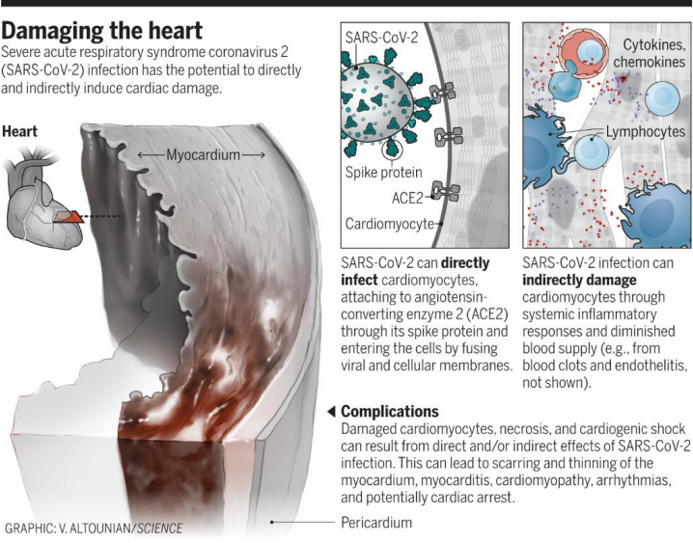
Повреждения сердца
Инфекция, вызванная новым коронавирусом SARS-CoV-2, может напрямую или косвенно привести к повреждениям сердца.
Heart – Сердце
Myocardium – Миокард
Pericardium – Перикард
Spike protein – Шиповидный белок
ACE2 – АПФ2
Cardiomyocyte – Кардиомиоцит
Cytokines, chemokines – Цитокины, хемокины
Lymphocytes – Лимфоциты

